数学竞赛经验分享
笔者按：数学竞赛是一个对于大一学生巩固数分基础、获取srtp分数的极佳途径。但数学竞赛题型十分繁多，难以一言以蔽之，并且笔者水平有限，难以对一些题目有较高水平的见解。因此，这里只谈一谈在备考、考试过程中我的一些比较粗浅的见解，并把知识模块做了比较简单的分类，选择了近两年的一些省赛、国赛题目进行讲解，希望对读者有一点点微不足道的帮助。
一、备考方面：
1.最最重要的：巩固好课内基础，复习好工数课本。2024年无论是省赛还是国赛，难题的比例减少，更多的题目难度都很基础甚至很贴近平时考试题目。所以其实并不需要去追求做那些高难度的题目，而是要吃透课内，把基础题的分数都拿到手，难题写写过程，二等奖一等奖基本就有了。
2.竞赛书方面，我用的陈兆斗的黄皮书《大学生数学竞赛习题精讲》。这本书个人感觉还是很不错的，里面的很多题目难度贴合竞赛且开拓视野。学有余力的时候可以选择书上的一些题目做一做。蒲和平的书就比较难了，想冲击决赛的同学可以多看一看。
3.做一做往届题目，做到自己能力范围内的题目不丢分。 公众号“考研竞赛数学”有很多可用资源，其中能找到往届省赛、国赛题目，很多题目不会做很正常，心态放平，做完对答案学习一下思路就好，但要保证基础题都能做对。对于一些要用到高阶方法的题目如Laplace方法、积分不等式等题目，有余力可以去b站上听听相关课程开拓一下思路，这种题目尽力就好，不必强求。
二、考试过程方面：
- 把握好填空题，尽量拿全分。填空题共有40分，难题有时候会有一两个，大部分还是和平时考试一个难度或者比平时考试难一点。因此填空题是一个非常基础的拿分项，在计算时一定要小心细致。
- 大题方面，过程写标准、详细。根据笔者实践，大题是给过程分的！如果一道题结果有问题，老师会看你过程的要点；如果一道题不会做，一部分过程也能帮你拿到一定分数。因此，大题一定要尽可能写得细致、标准，一些推导、因果等逻辑讲清楚，尽量不要跳步。
接下来是近两年的一些竞赛题目的整理与讲解。
- 极限与连续
极限与连续方面大多数情况下考填空题，基本都是洛必达法则、泰勒展开的应用求极限，当然其他知识点如间断点类型、数列极限等也会有考查。
（2024·省赛）
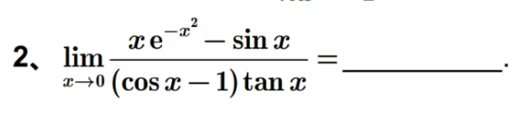
比较常规的题目，分子e的指数是二次，并且分母是乘积形式，洛必达肯定不好做，所以考虑泰勒展开。
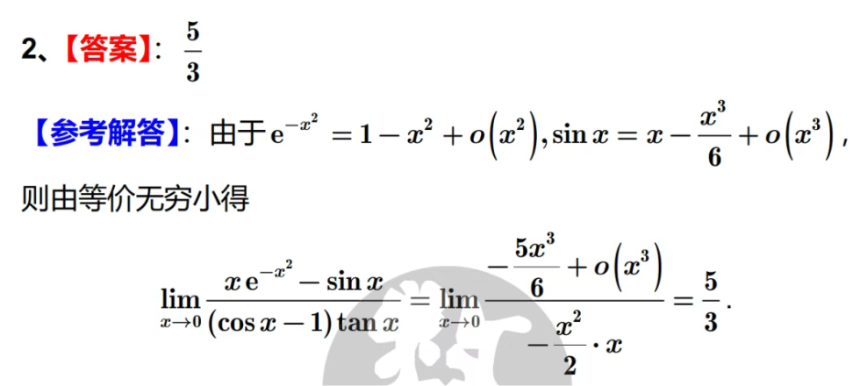
（2023·国赛初赛）
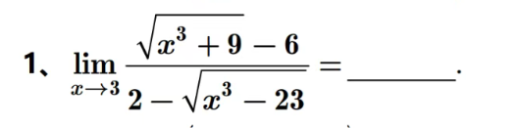
洛必达是最直接的，当然因为这里有根号，也可以分子分母有理化。
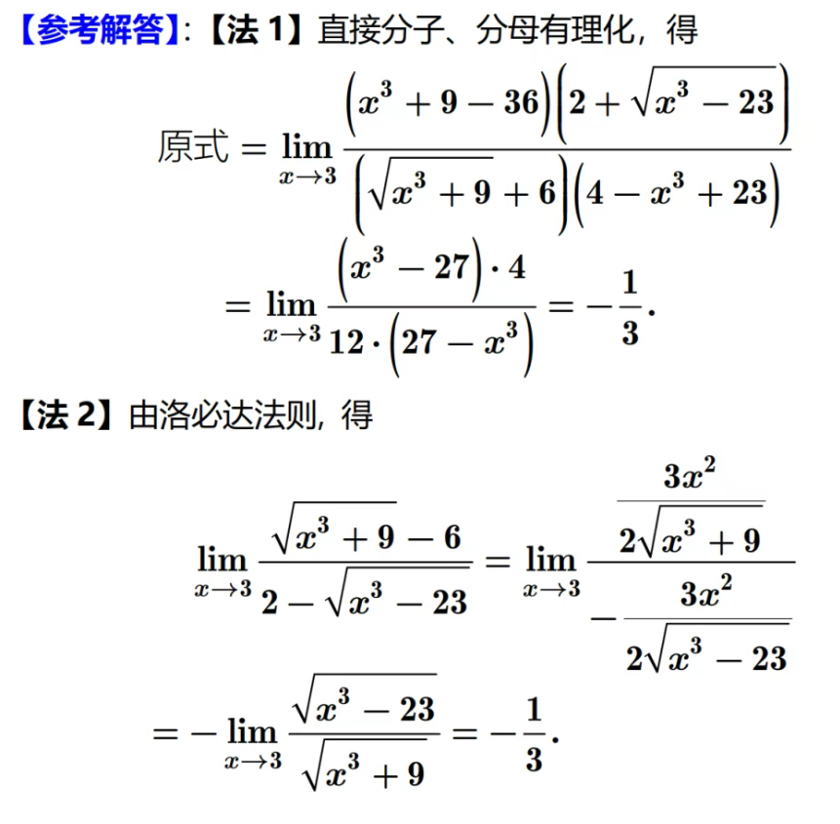
（2024·国赛初赛）
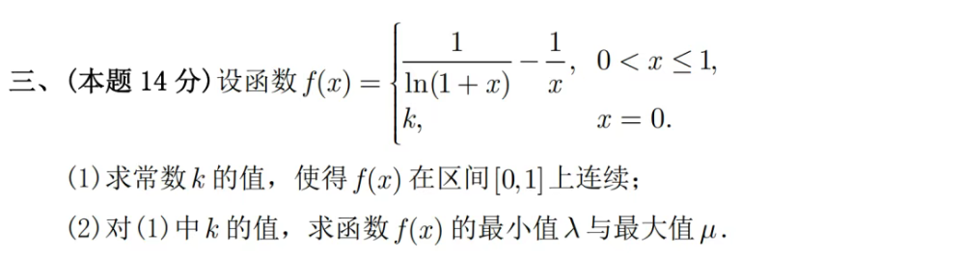
当时在考场上做这题的时候我都惊呆了，不敢想象这是国赛题，非常基础的一道题。求k值本质上利用函数在x=0处连续来求，及求其极限，通分之后分母利用等价无穷小，分子使用泰勒展开。第二问简直是高中题，多次求导讨论单调性，求极值点。这里只贴第一问的答案。
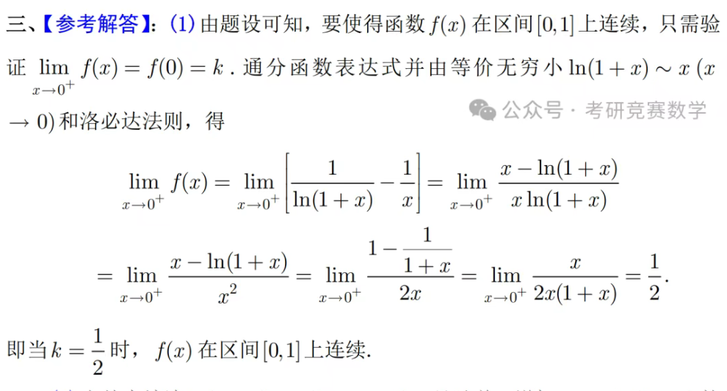
二、一元函数微积分
一元函数微积分是重中之重，因为实际上多元函数微积分也是将其变为累次积分。此外，在大题位置，可以考查多样的积分不等式。在众多积分方法中，分部积分考查较多。一元函数微积分还有很多课外拓展内容，学有余力、感兴趣的同学可以到b站搜索相关课程学习。
（1）一元函数积分：
（2024·国赛初赛）
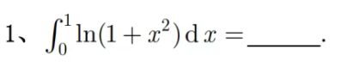
第一道填空题，就这么简单，分部积分，当然中间的计算过程需要注意。实际上分部积分在省赛国赛中非常常见，值得重视。
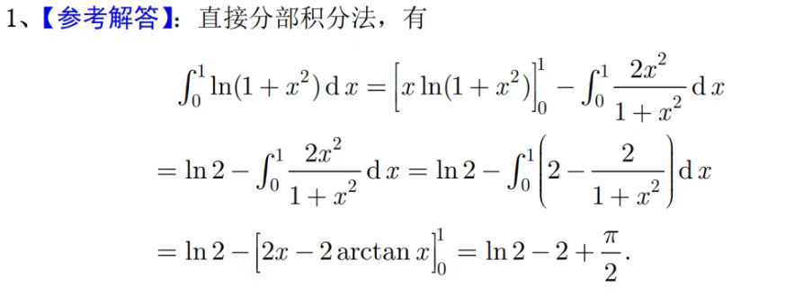
（2024·校赛）
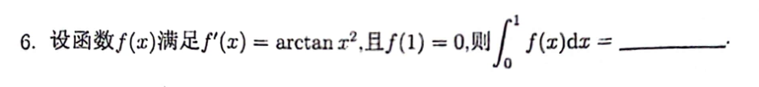
这种给出导函数表达式的情况，很明显是分部积分，因为分部积分之后会出现导数，可以直接往里带，之后再用一次分部积分。
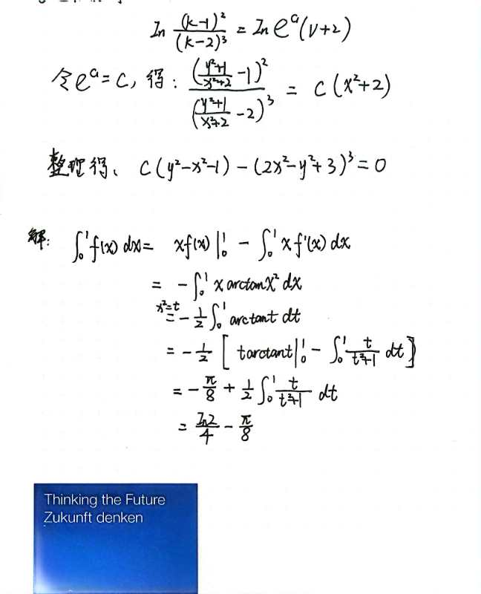
（2024·省赛）
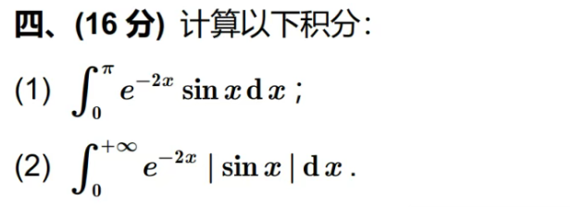
又是一道分部积分，第一问很基础，看到指数乘以三角函数的形式，分部积分，把指数放到d里面，两次操作解方程组，课本上有标准过程，不再赘述。
第二问略有难度，在sinx上加绝对值后，我们想要去绝对值，而注意到其在相邻kπ到kπ+π的符号是相反的，因此考虑将其分成每一个kπ到kπ+π区间的求和，因为上限是正无穷，即可变为0到nπ，n取正无穷的极限。对每个小区间积分，此时绝对值还没有被去掉，为了去掉绝对值，我们使用换元使其变成0到π上的积分，积分、整理后发现积分部分与k无关，且可以用第一问结论。
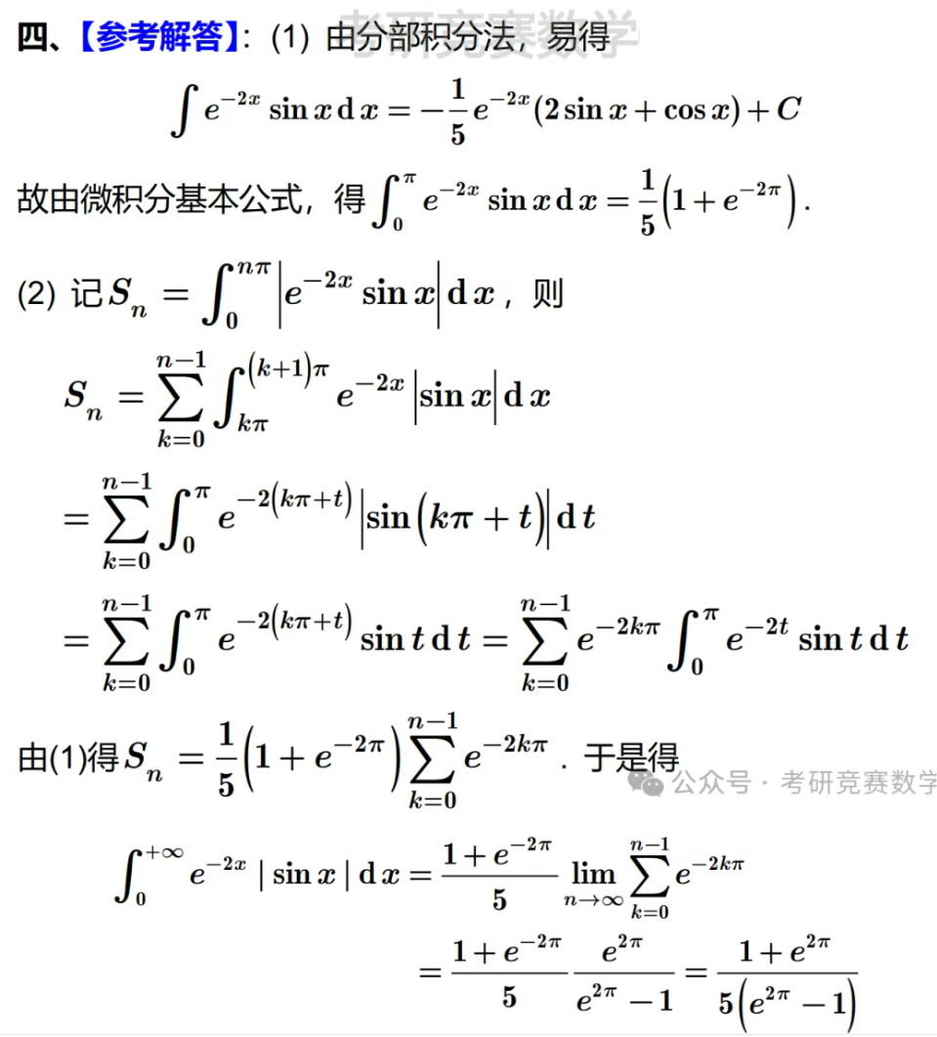
（2023·国赛初赛）
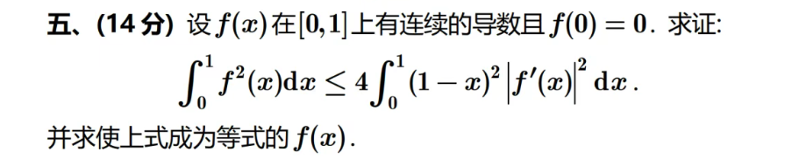
看到右边有导数，可以想到分部积分会出现导数，但是右边有个1-x，于是想到把dx写成d(x-1)，分部积分之后使用柯西不等式，就做出来了。（这题能想到就很简单，想不到就很难，去努力往要证的东西去“凑”）
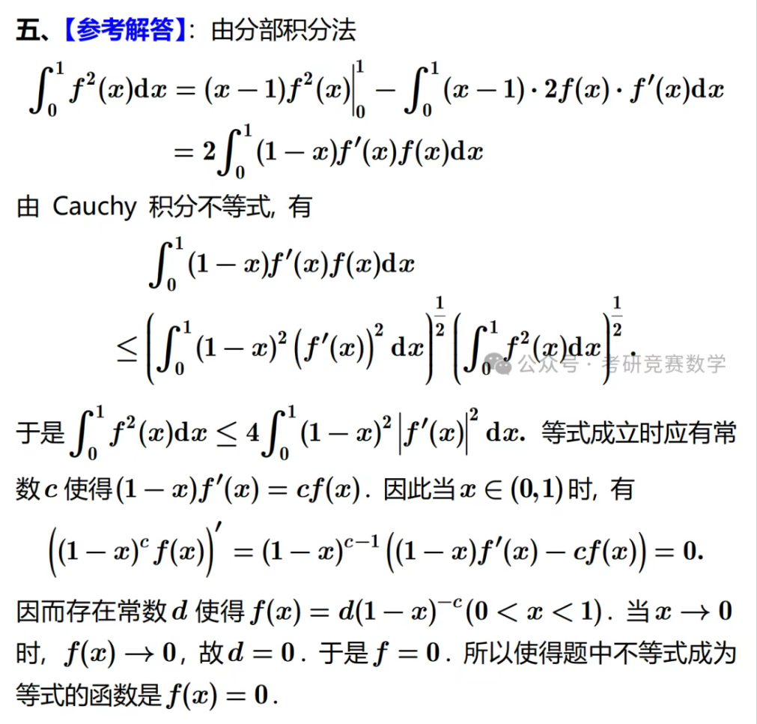
2）定积分应用
（2024·省赛）
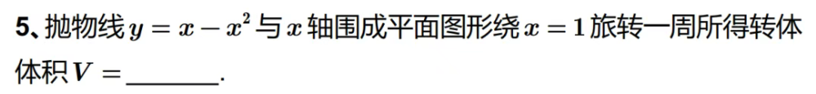
两种方法，其中最推荐柱壳法
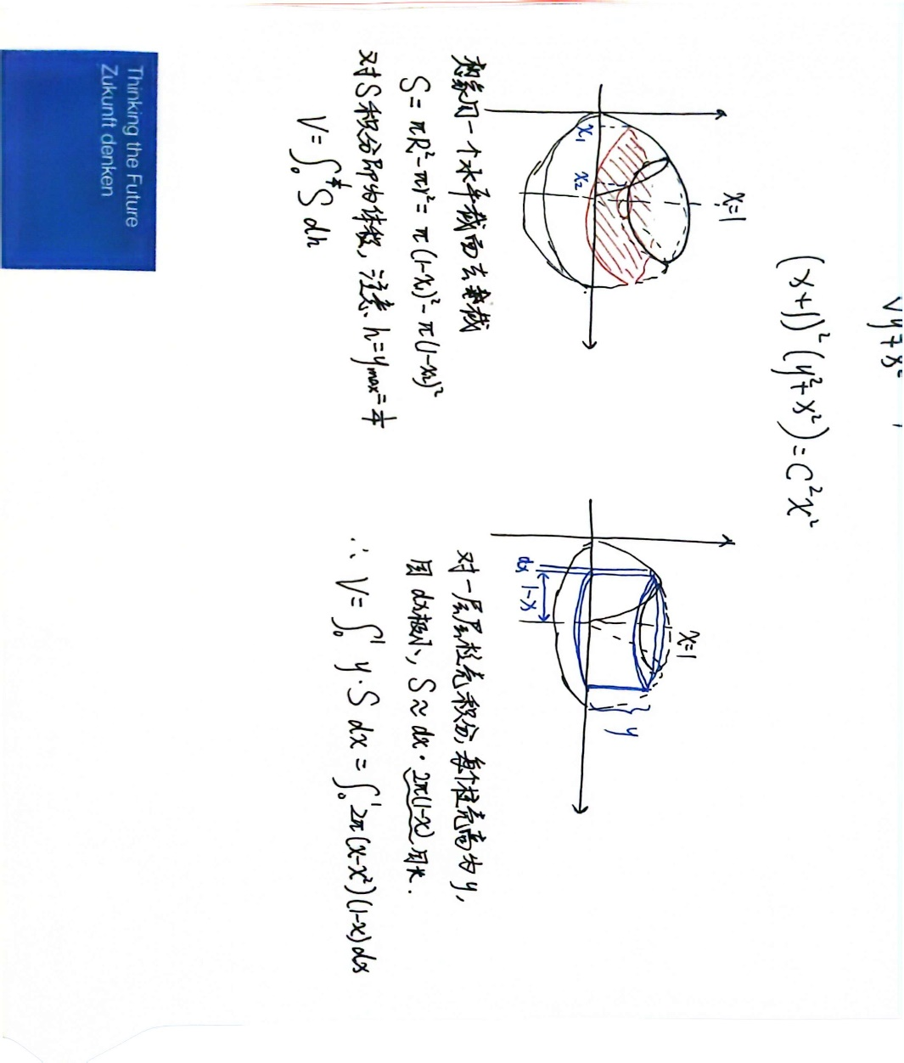
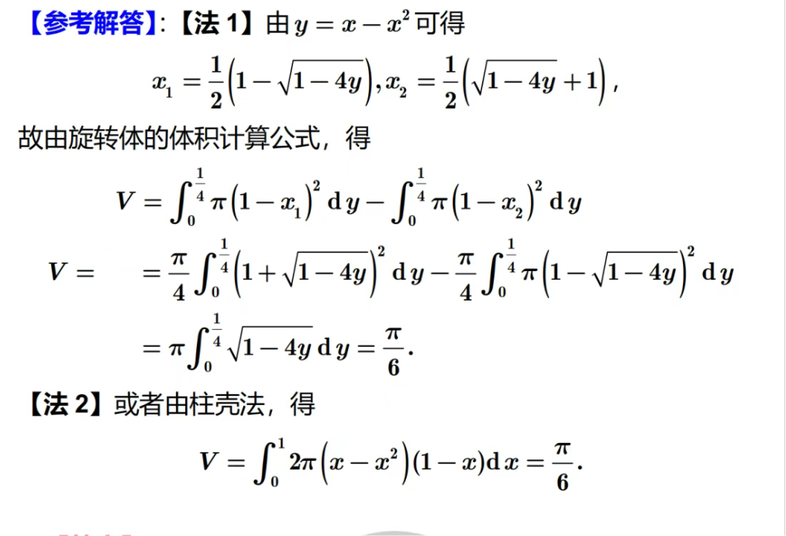
（2024·校赛）
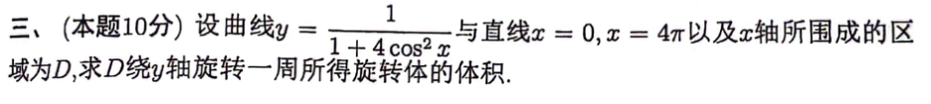
还是柱壳法，柱壳法后注意到这是形如$xf\left(sinx\right)$的积分，采用换元法积分，这种积分也非常基础，需要牢固掌握。
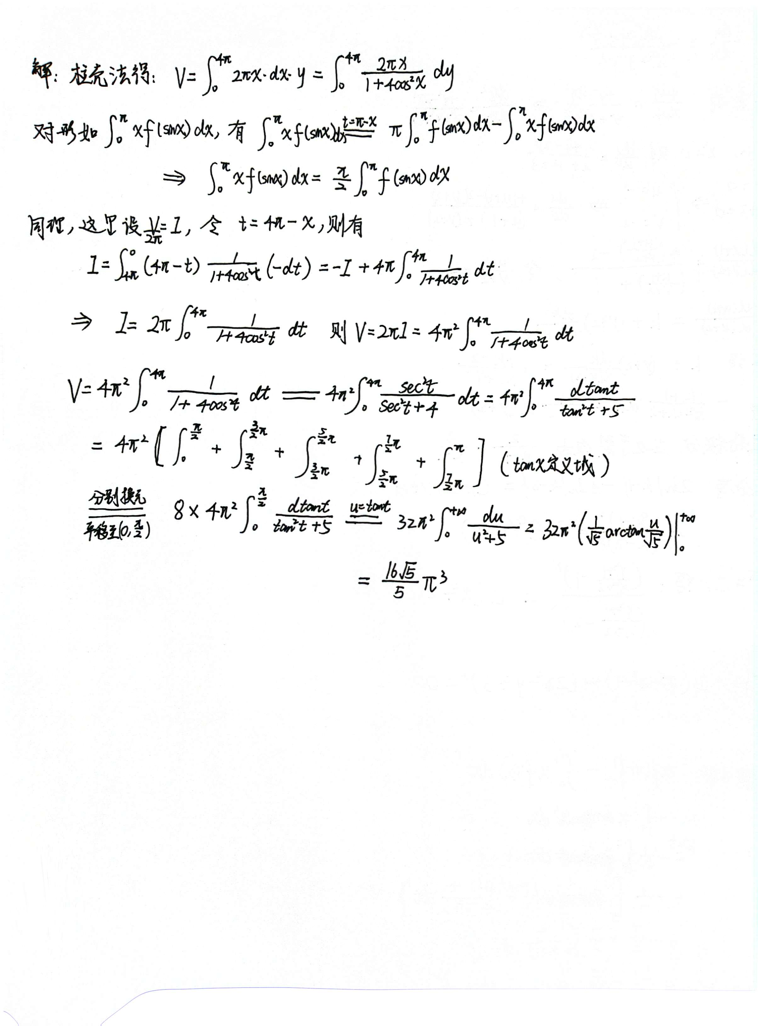
三、微分方程
微分方程是每年省赛、国赛的必考部分。出在大题时基本都是解微分方程，但几乎不会让你去直接套用书上的公式，而是经过一些变换将其变为某种基本的微分方程进行求解，考察考生的灵活应变能力。
- 积分方程转化为微分方程
（2024·省赛）
这个方程是一个积分方程，但是左边积分式里并不是x，因此考虑直接将括号里的东西（本题为tx）换元，注意改变积分上下限，此时左边变为变上限积分，两边求导即可变为微分方程进行求解。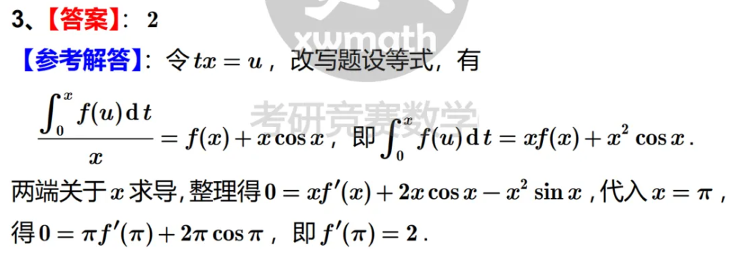

（2024·校赛）
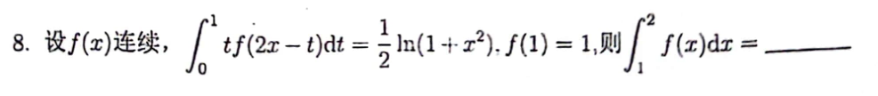
和上面的题目一样，实际上看到f里面是一个关于x的式子的时候很自然想到换元，之后变换积分上下限、两边求导。但是这题并不需要求出f的显式表达，而是通过对x赋值即可得出结果。还要注意积分变量是t而非x，这在求导时会有所区别，课本上有相关说明。
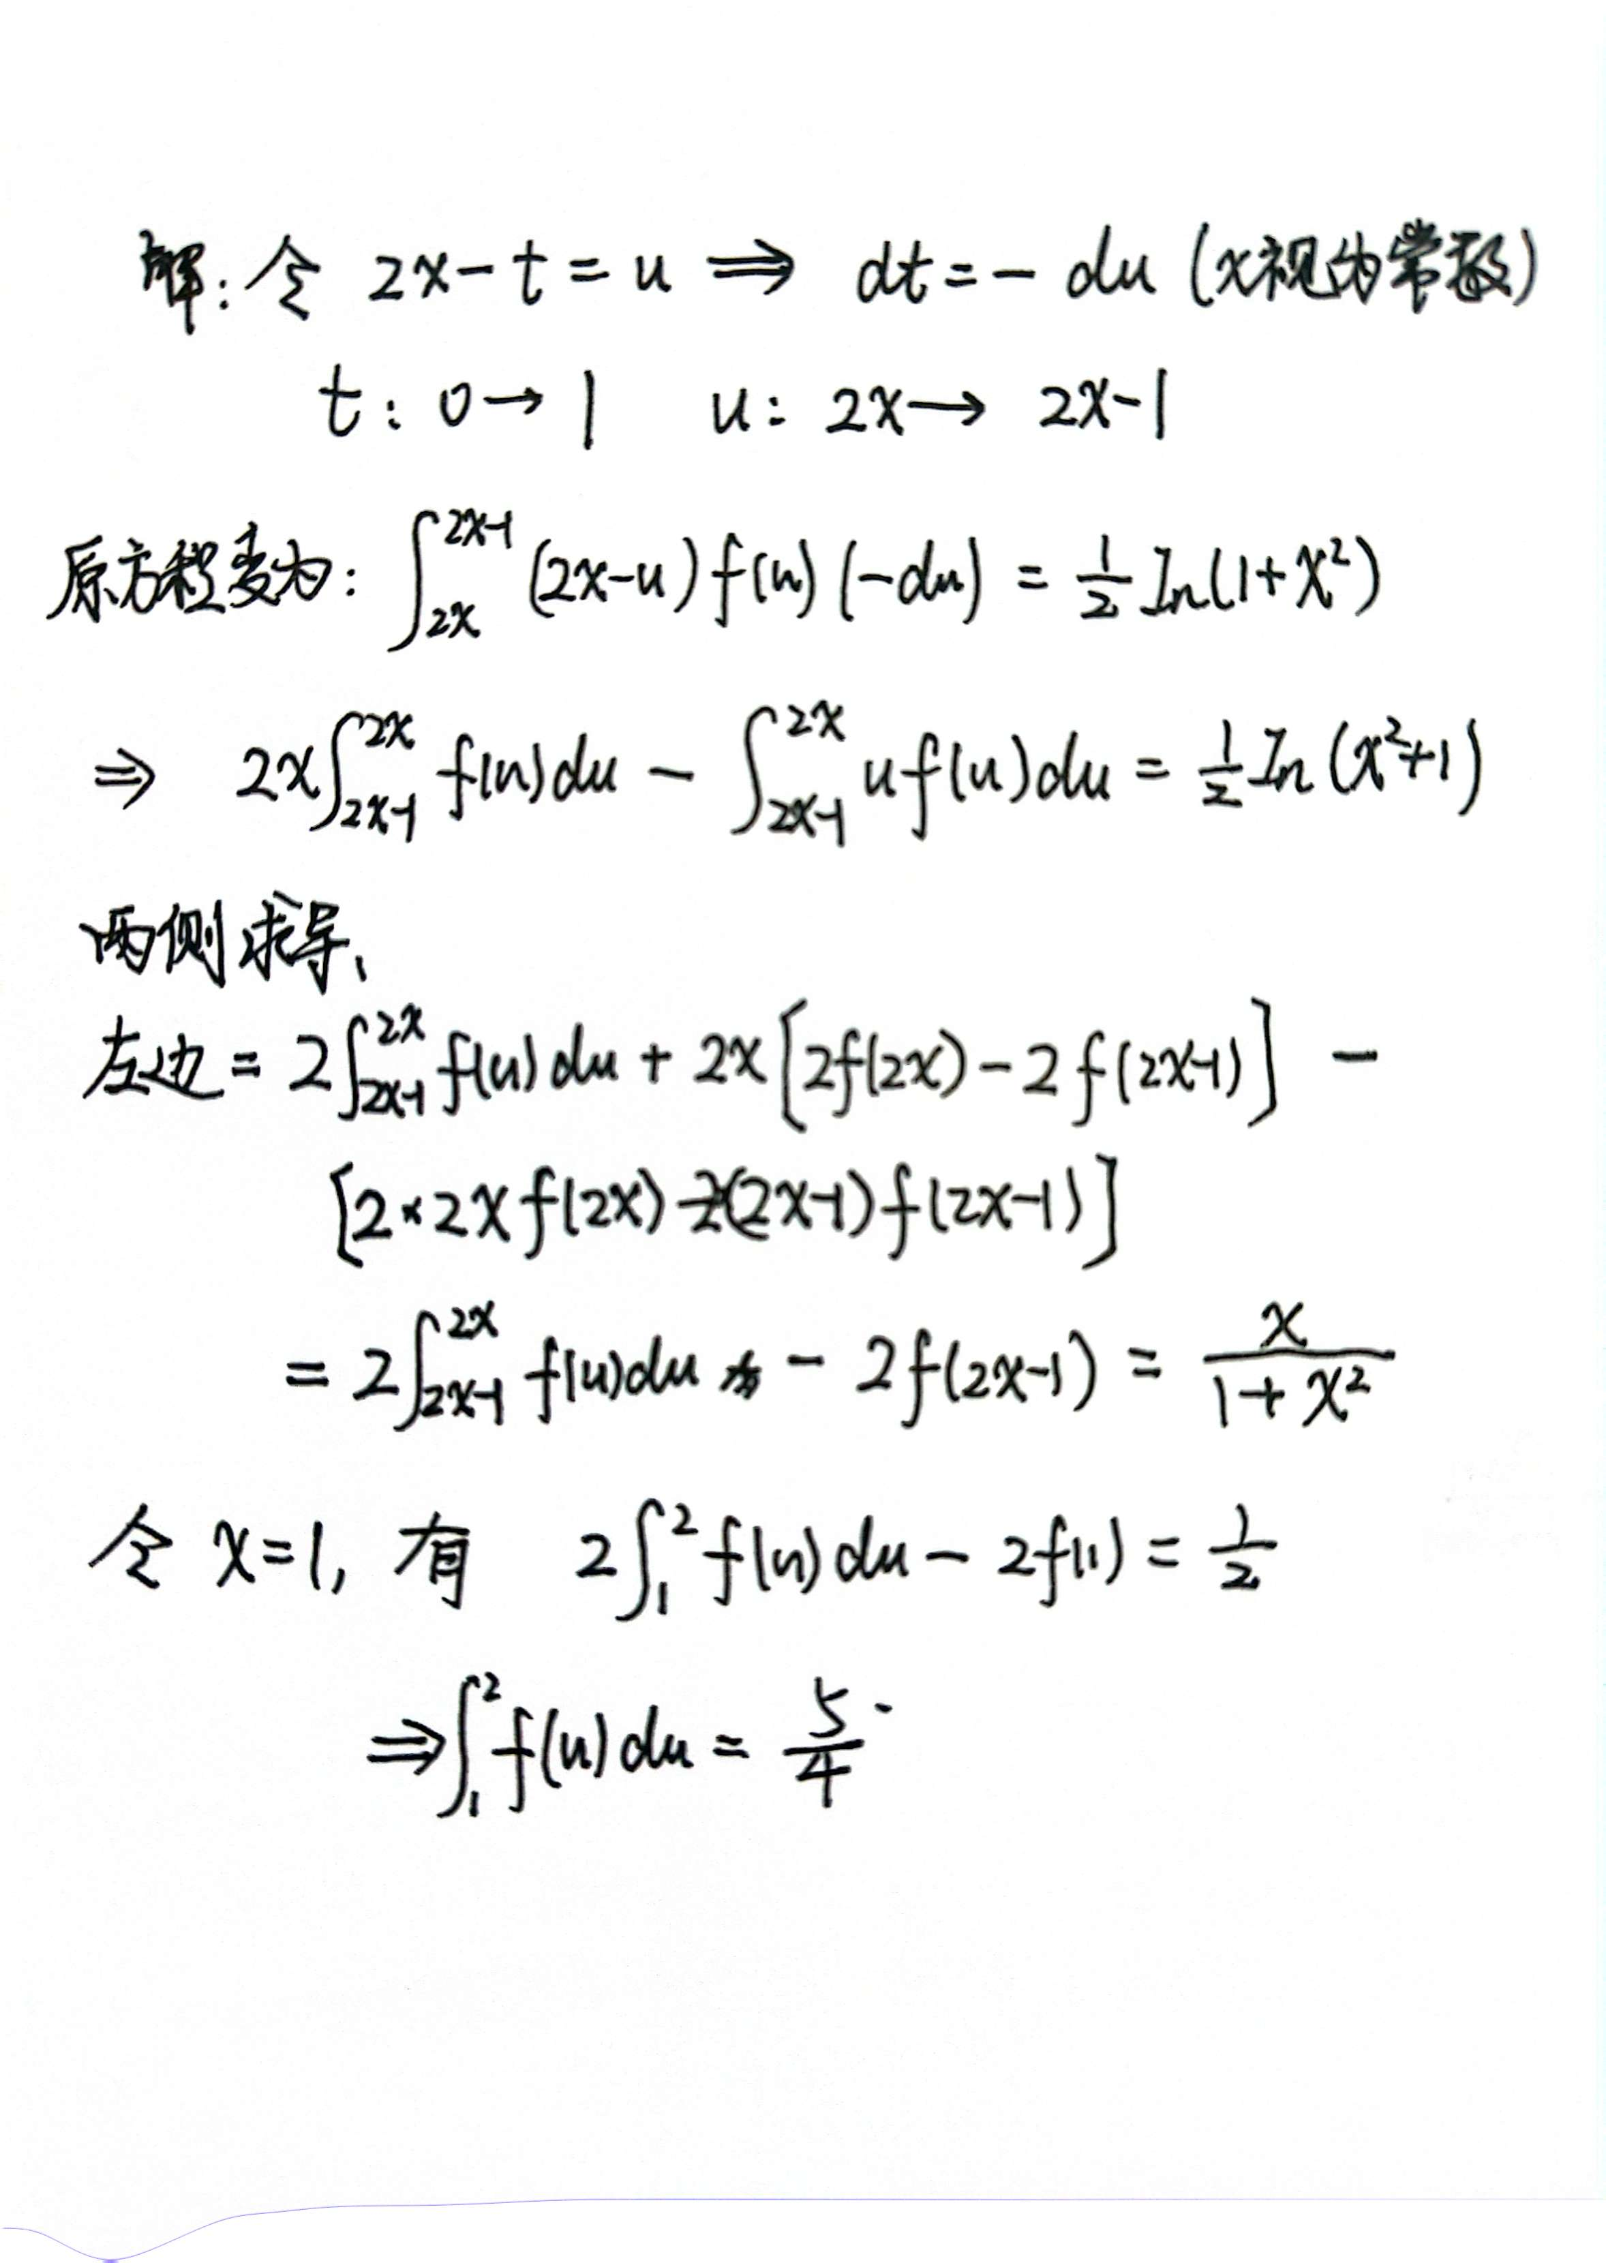
- 解微分方程
（2023·国赛初赛）
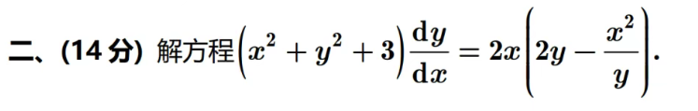
这道题质量非常高，相当考验考生的观察能力和应变能力。第一眼肯定不是常规的，要经过某种变换，但是，怎么变换呢？观察两边除了左边的常数3都是二次项，先看看把左边除过去能不能分离，然后发现可以将右边分母变成x方、y方，于是就出现了经典的形式：$\frac{dy}{dx} =f \left(\frac{ax+by+w}{cx+dy+v}\right)$,即，我们通过变换又回到了那几个很经典的微分方程的其中一种。所以说，基础很重要。
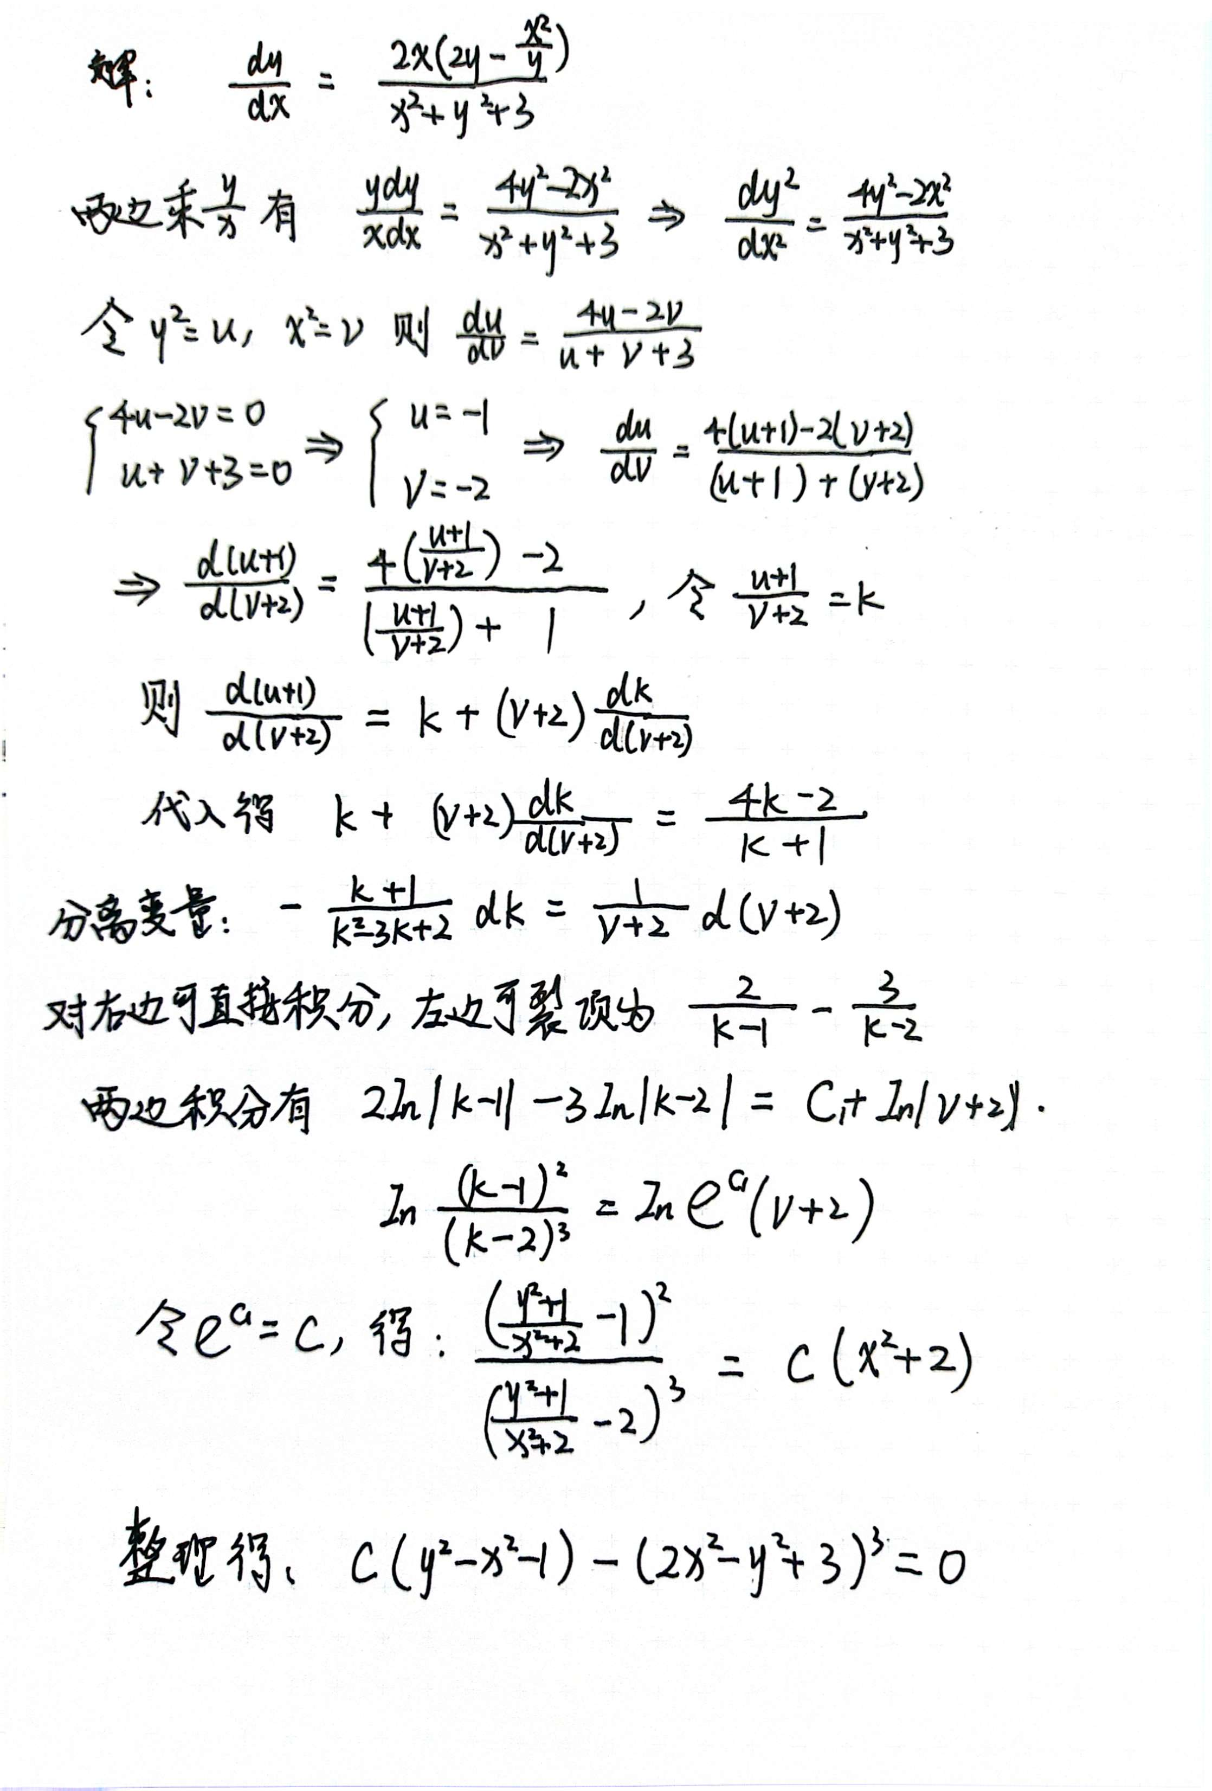
（2024·国赛初赛）
这是我认为24年国赛试卷上唯一比较有区分度的题，难度把握很好，而且方法很多，可以将方程整理为伯努利方程进行求解。当时我在考场上使用其次变换令u=y/x后代入整理后求解的，也能做出来，这是我能想到的两种最常规也最自然的方法。具体过程如下。
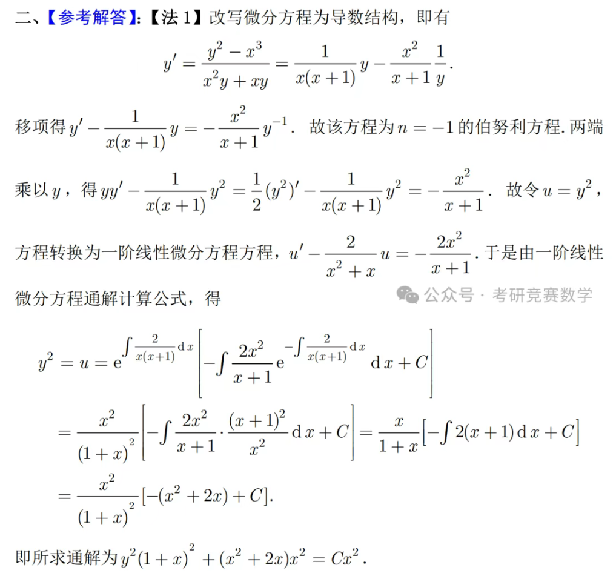
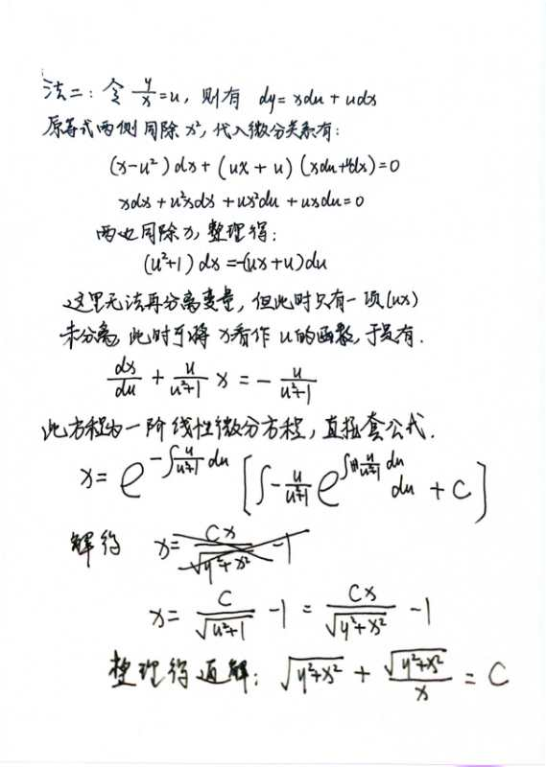
- 多元函数微积分
这一部分在方程与几何、求偏导数方面每年基本都各有一道填空题，很基础，要把握住。对曲线曲面积分的考查都是基本方法的运用，没有什么难题，这部分吃透课内就基本没什么问题。难点在于二重积分、三重积分，其中涉及到对称性运用、交换积分次序（见24年省赛大题，未整理在此，是好题也是难题）等手法，并且往往会回归到一元函数微积分。
- 方程与几何
一般情况下只考一个填空，非常基础。
（2024·国赛初赛）
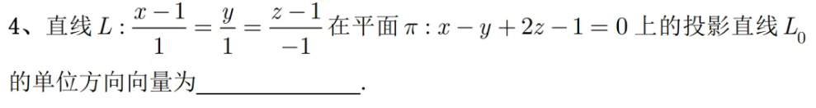
难度跟平时期中期末一样，来来回回就那几个问题，这题用平面束方程是好解的，但是要注意本题问的单位方向向量，不只是模长为1，方向还有两个。
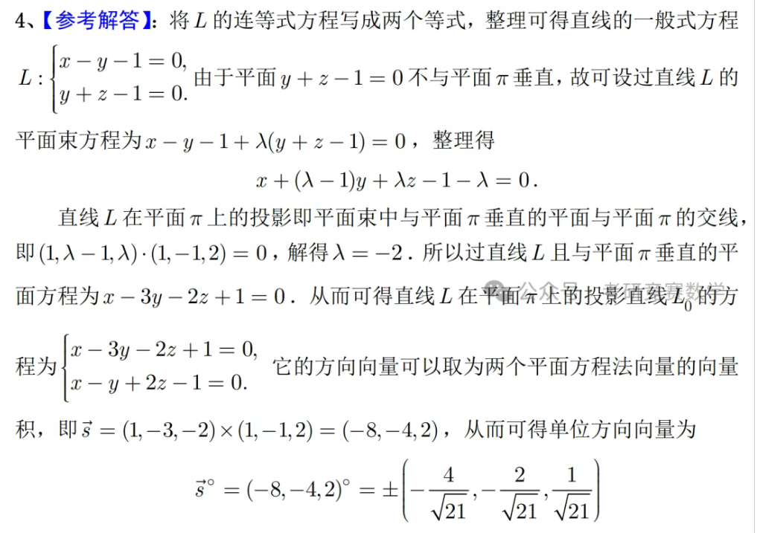
- 求偏导数
一般每年一道填空，基础题。
（2024·国赛初赛）
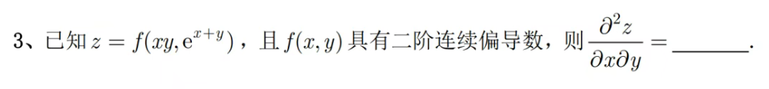
链式法则慢慢算，但注意因为是连续的，$f_{12}$和$f_{21}$相等，需要合并。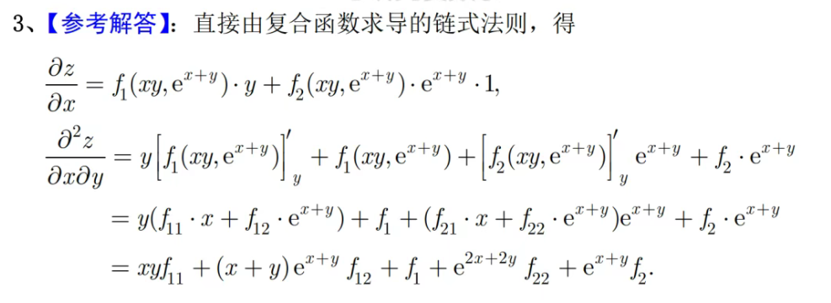
- 二重积分
（2024·国赛初赛）
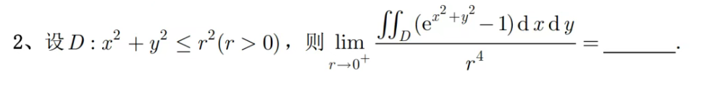
24年国赛第二题，很基础的二元积分，转化为极坐标积分之后分子泰勒展开即可。
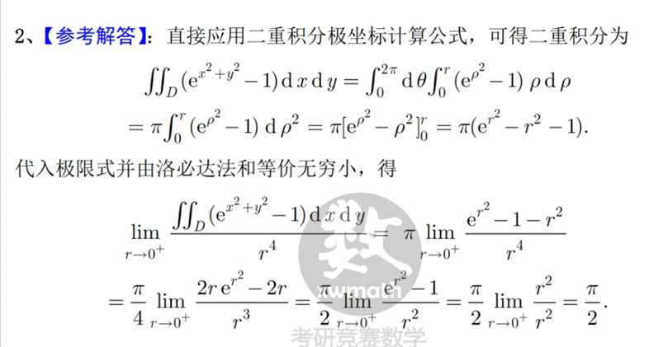
- 三重积分
（2023·省赛）
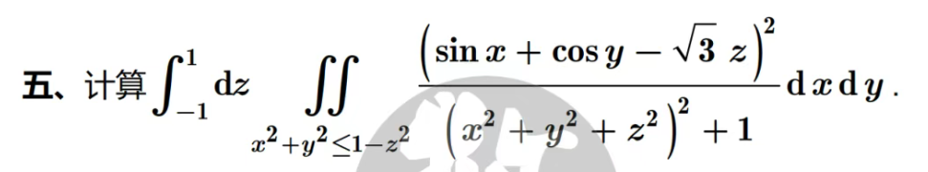
综合性非常高的一道题，把对称性使用得淋漓尽致，并且后面的积分过程也不简单。注意到积分区域是一个高度对称的，不仅对坐标面对称，还有中心对称。所以后面的平方展开后可以消去一些项并合并一些项。既然我们想用球坐标积分，那么式子就应该尽可能出现$x^{2}+y^{2}+z^{2}$,这也是我们整理式子的方向。整理完成后使用球坐标积分，但对r的积分还是会遇到一些麻烦，需要“注意力”，如果没有，第一次做就当积累吧。
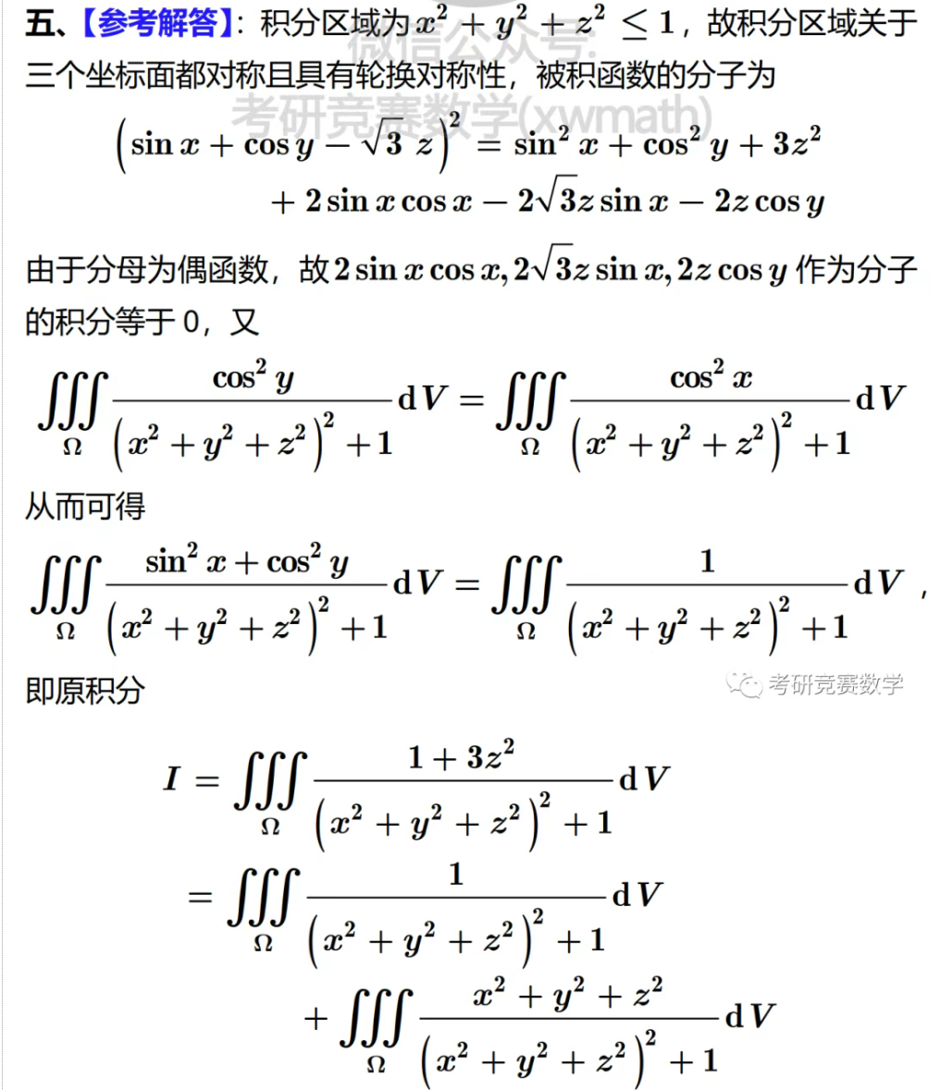
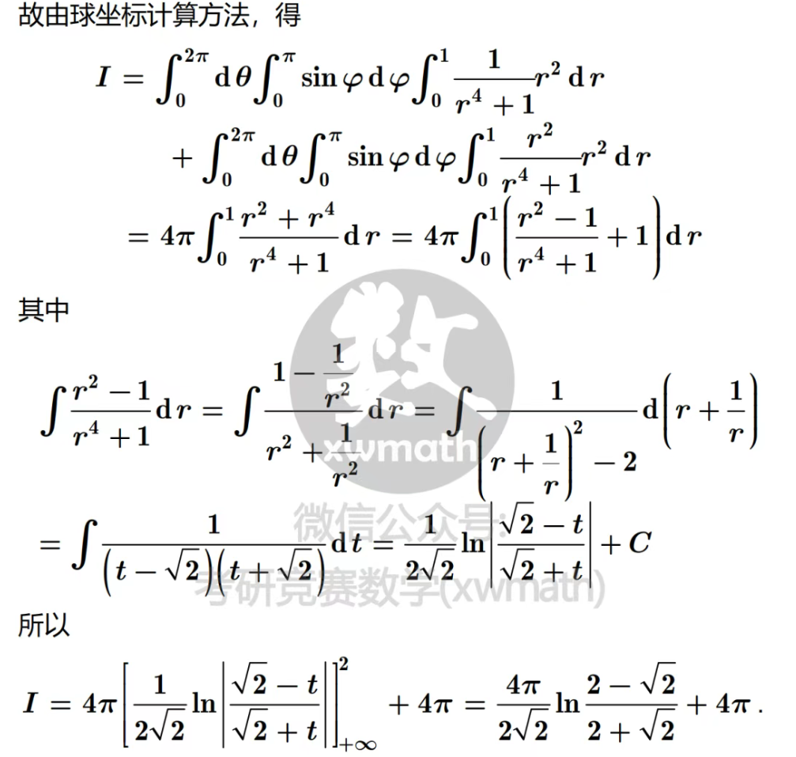
- 曲线、曲面积分
（2024·国赛初赛）
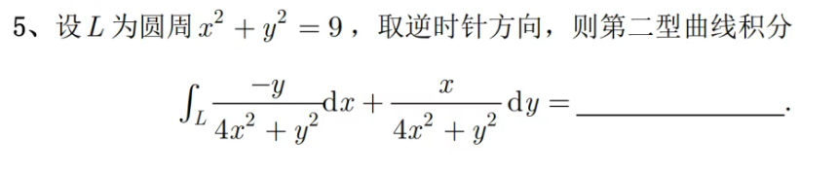
非常基础的一道题，可以推出其与路径无关，换路径使用格林公式或者直接三角换元做都可以，不再赘述。
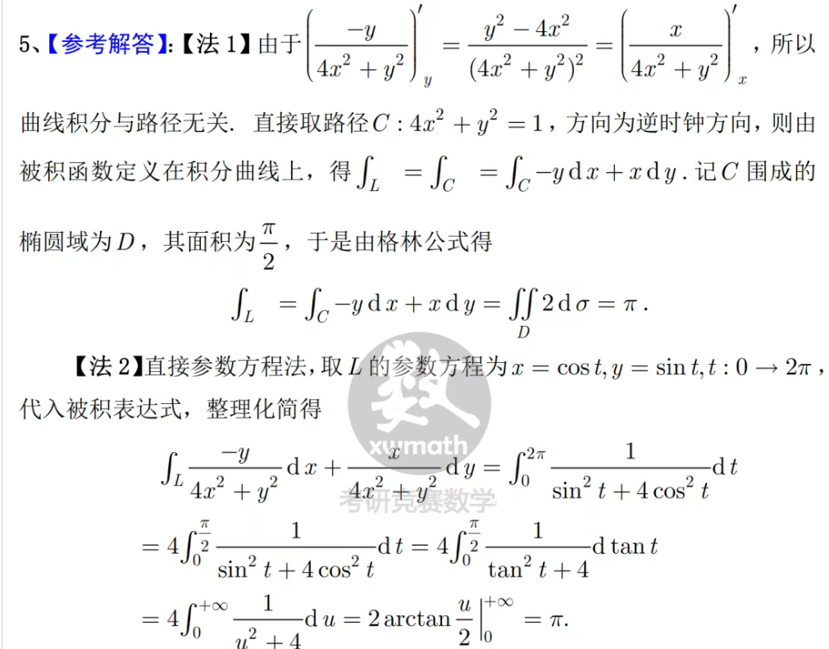
（2024·国赛初赛）
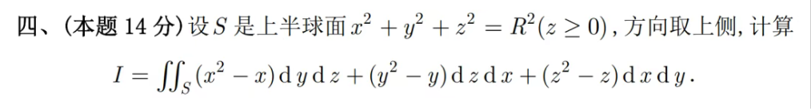
国赛第三道大题考这个我比较意外，但这题也非常基础，直接补面然后高斯公式，注意计算过程书写。
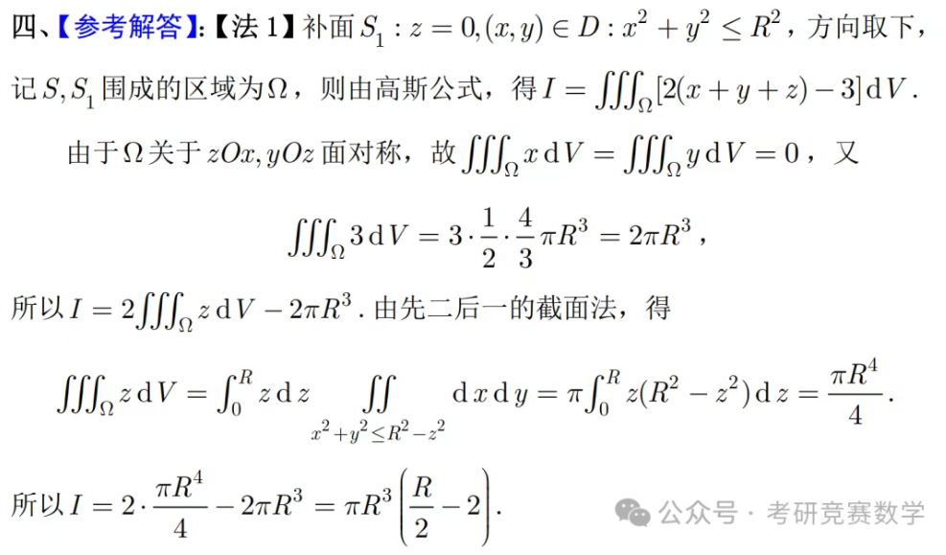
（2023·国赛初赛）
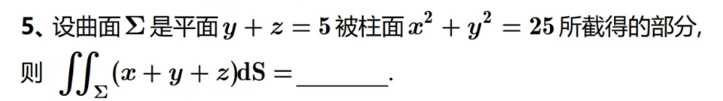
依然是基础题，用好对称性并且代入曲面方程简化计算可以很快得出结果。
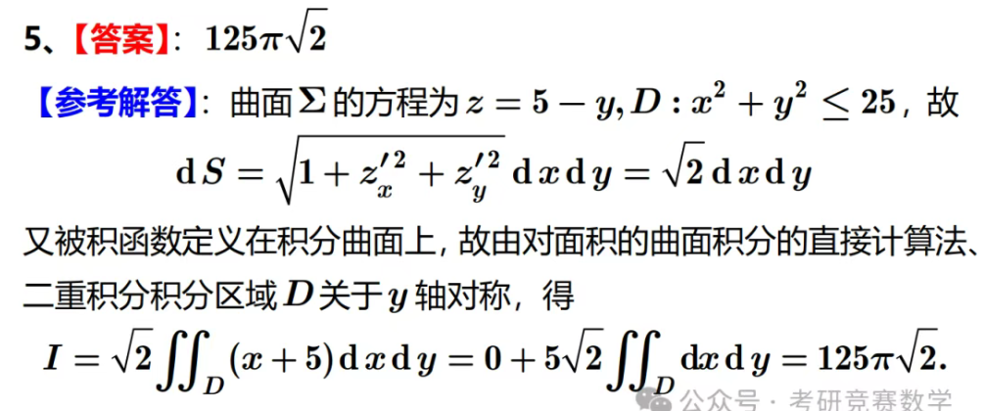
- 无穷级数
无穷级数出在填空题，基本都是收敛域问题，难度和平时考试差不多，比较基础。在大题中出现时，考查往往更加灵活，难度更高。
（2023·国赛初赛）
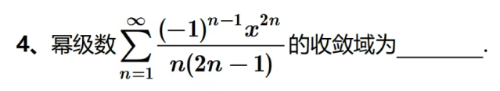
经典的比值判别法，注意验证端点，不再赘述。
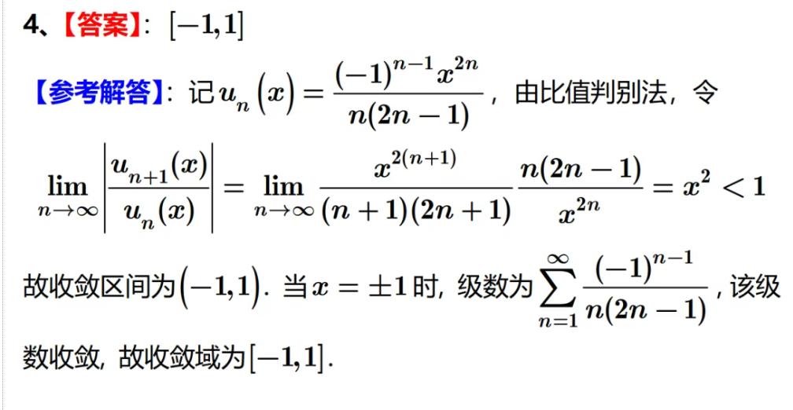
（2024·省赛）
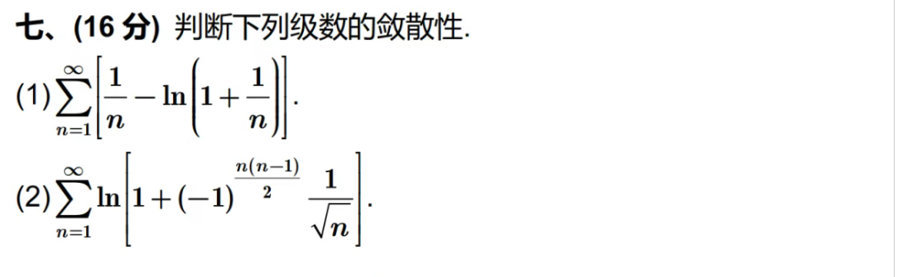
第一问是工数课本原题，泰勒展开即可。第二问看起来非常吓人，其实还是泰勒展开，注意到展开后的第二项是调和级数（因为平方之后其必为正），且展开后只有这一项是发散的（答案不完整，第一项收敛的原因见补充过程），由此可得级数发散。
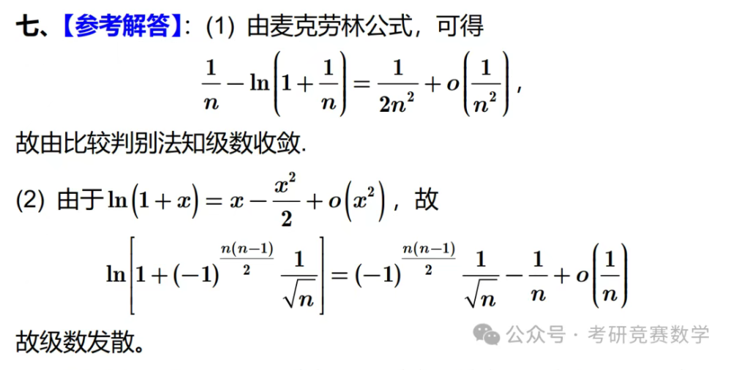
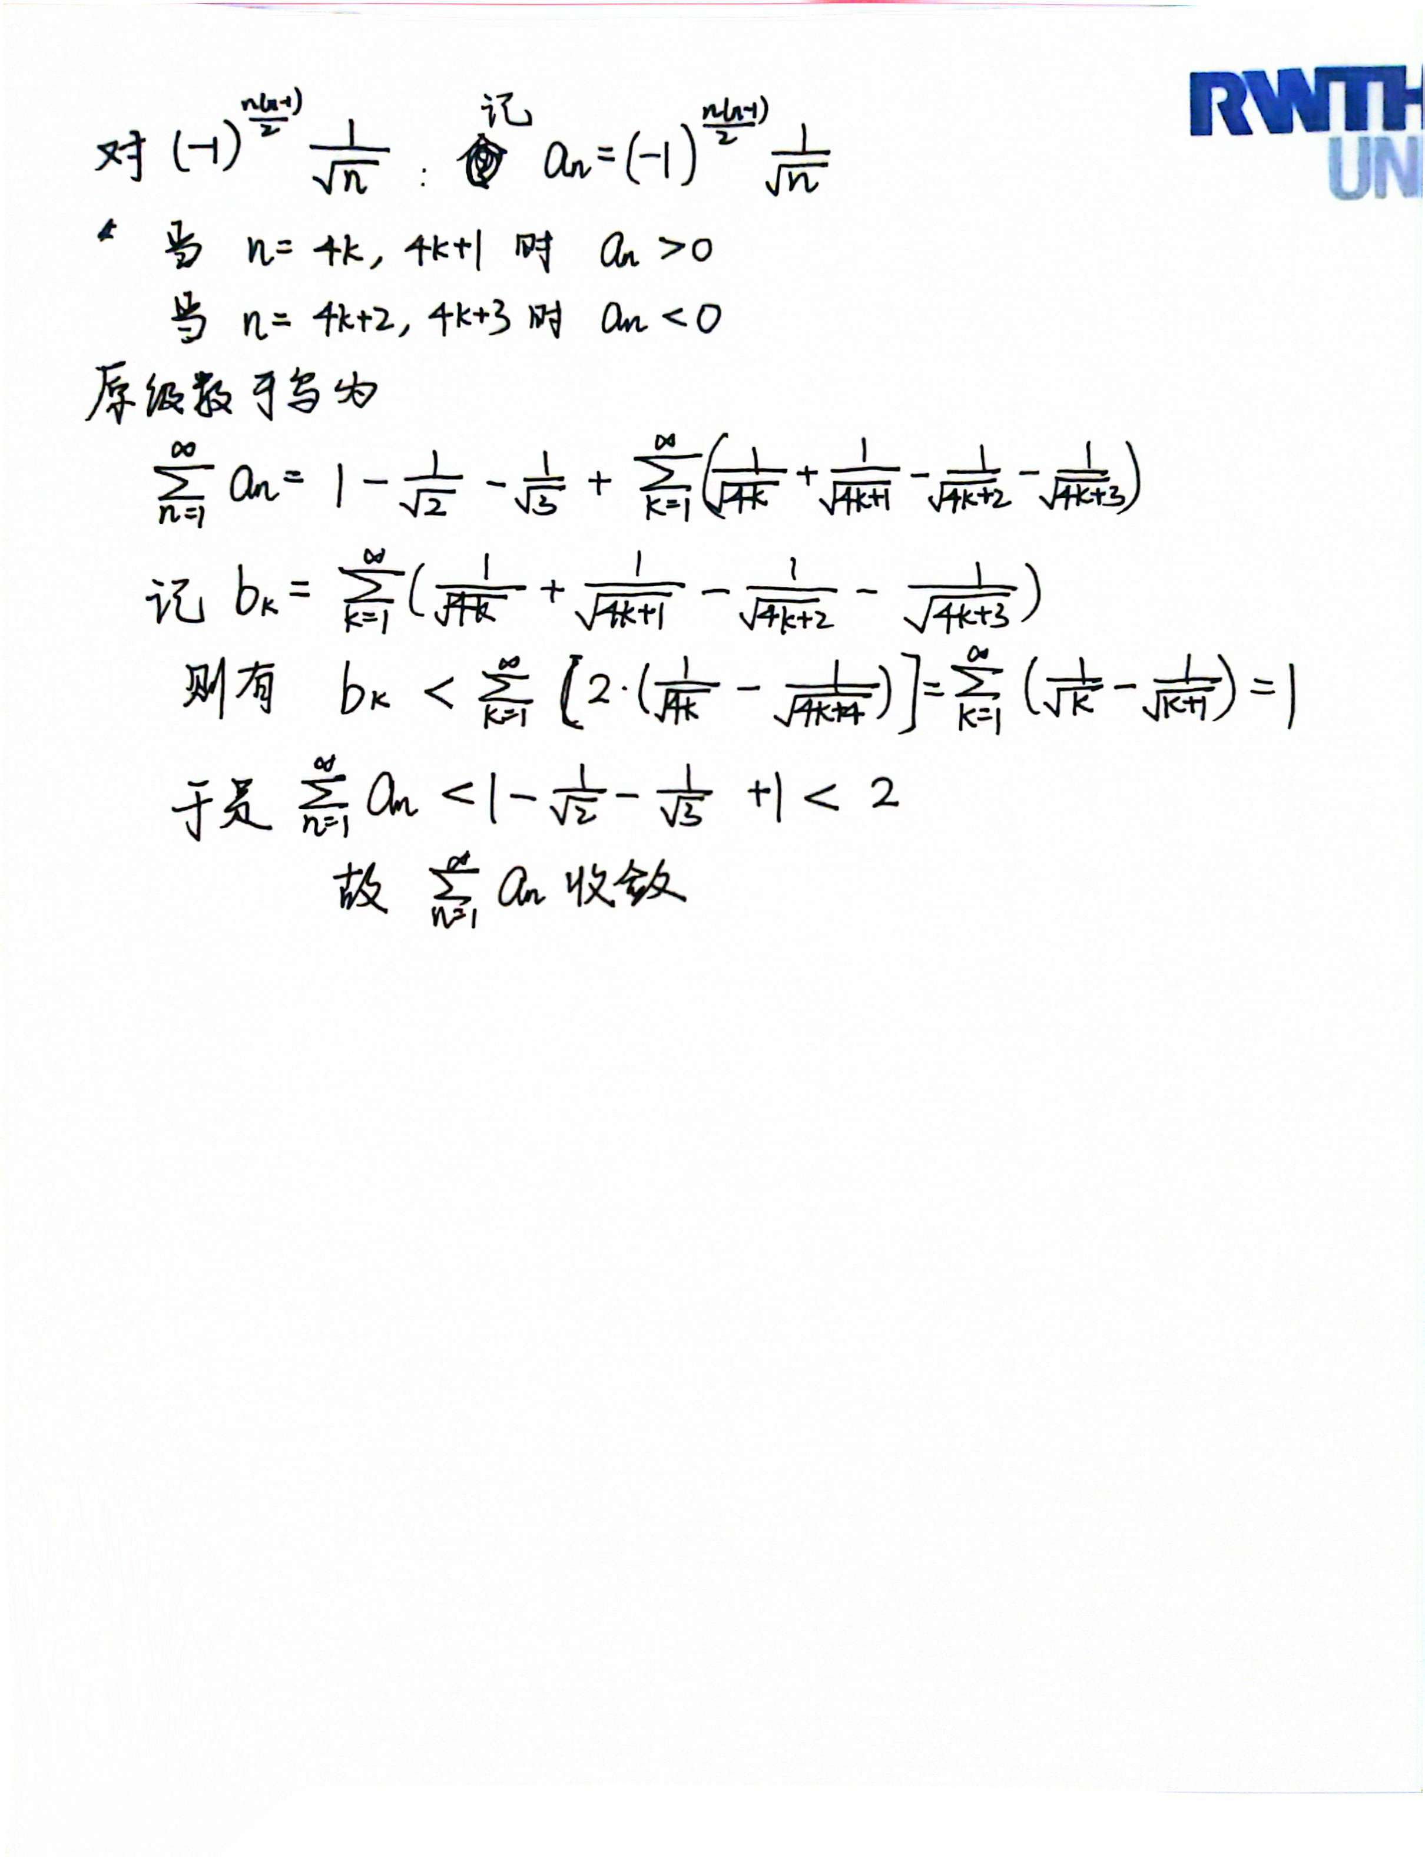

（2023·国赛初赛）
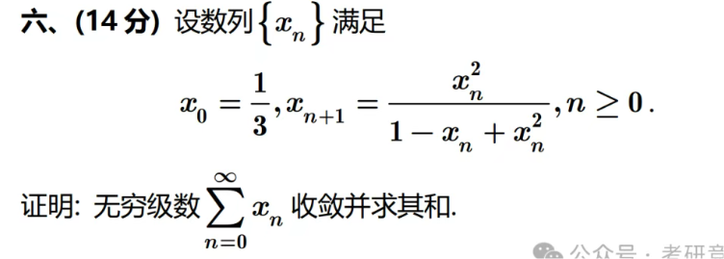
这道题无穷级数给的递推公式，证收敛显然比值判别很好做，分子除下去分母就是个基本不等式，比值严格小于1.对于求和，这个式子非常不常规，很显然没有办法写出其显式表达式，所以往裂项求和上考虑，但是需要变形以及“注意力”
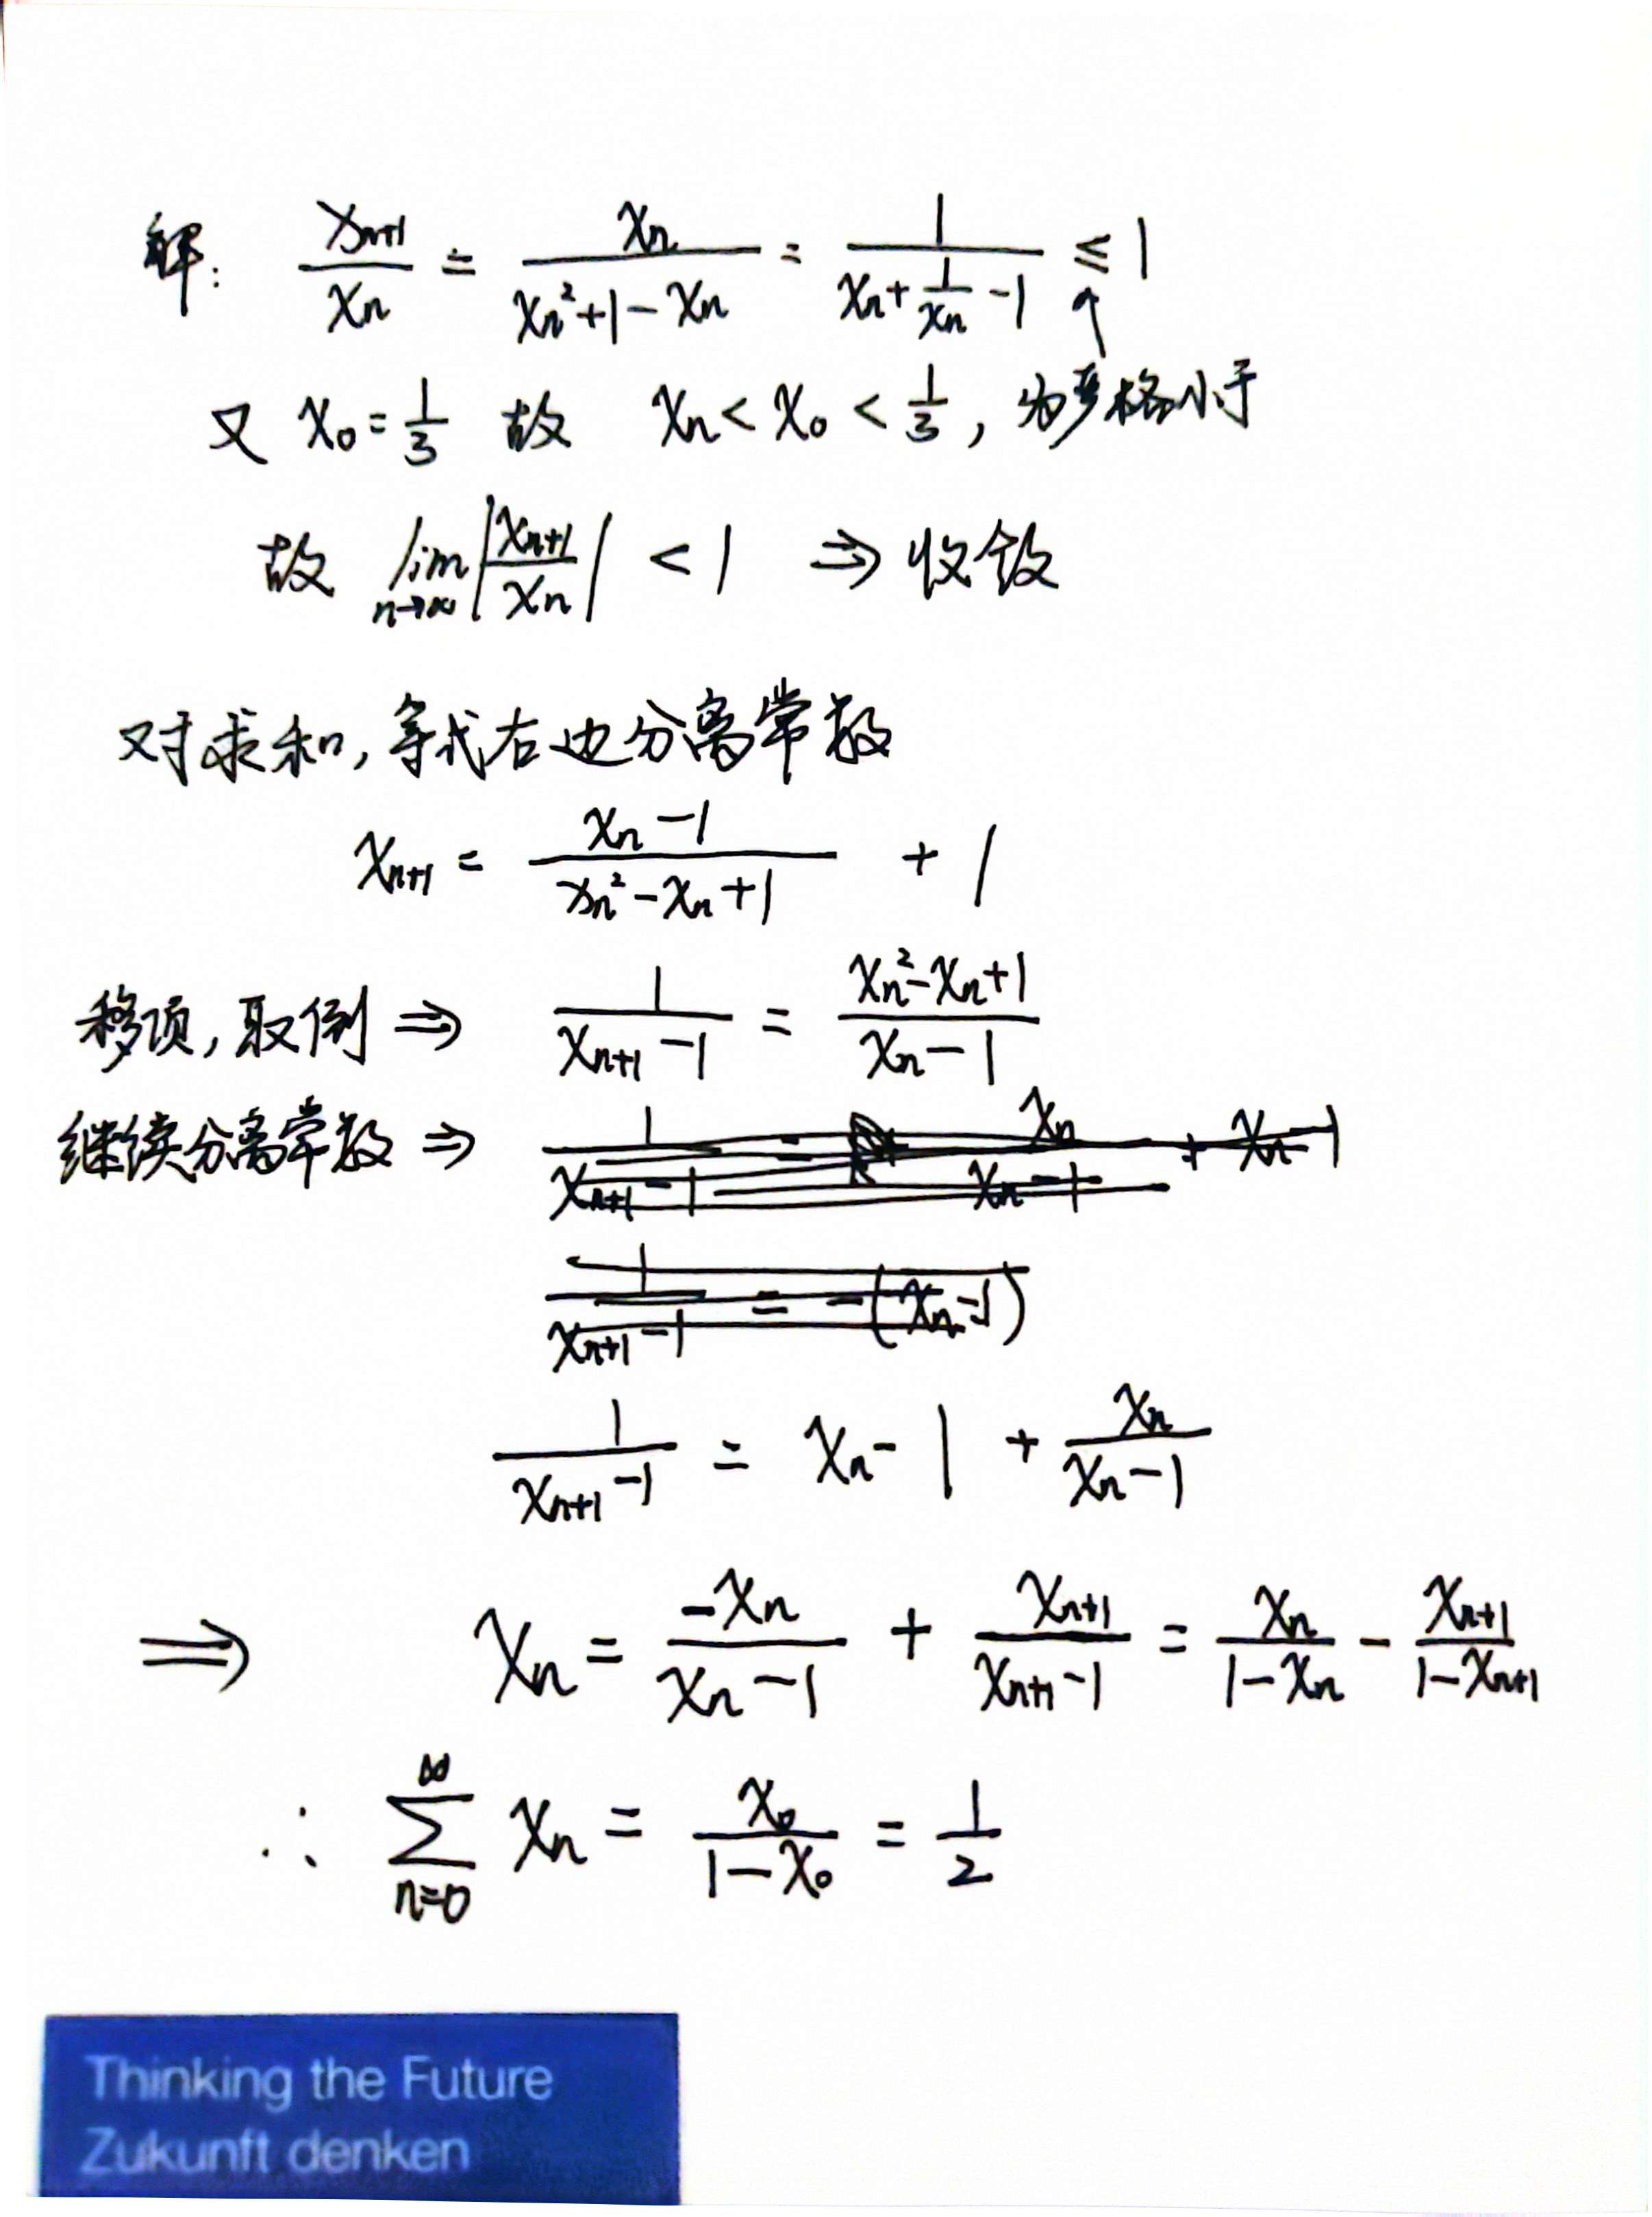

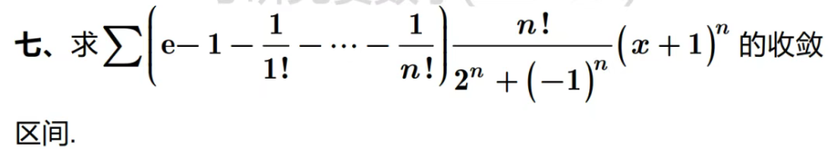
看上去实用比值判别法没错，但是前面的东西有点长，需要整理一下。熟悉泰勒展开的同学应该能看出来前面就是个e的泰勒展开前n项，从第n+1项之后刚好可以和分子的n阶乘约分，之后利用放缩可以得到这个式子在n趋于无穷的时候等价于1/n，之后就都好做了。
